Parametrierung der Bewertung der einzelnen Handlungsbereiche (ab Version 108):

Aufruf in IPSPASS:

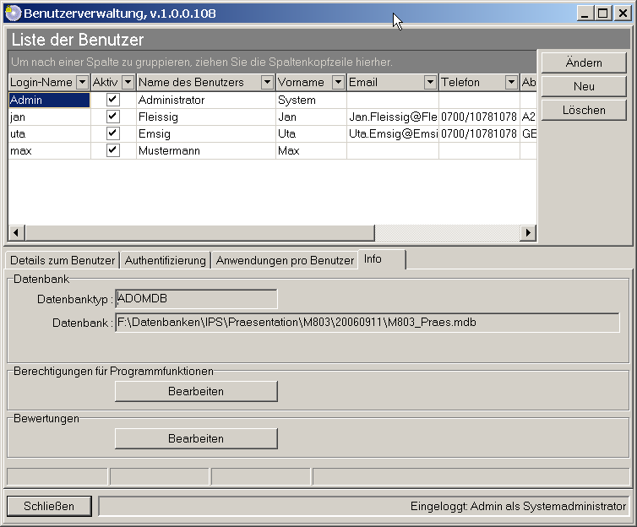

Parametrierbar sind die Handlungsbereiche Kosten, Mittelabfluss, Termine und Ressourcen

